Hemodynamique de l’Hypertension Portale (HTP)

C.FRANCESCHI

Rappelons qu’un système porte s’interpose sur la circulation sanguine, faisant communiquer entre eux, deux réseaux capillaires similaires artériels ou veineux. La veine porte est un système porte veino-veineux qui relie les capillaires des viscères abdominaux aux capillaires du foie, dits capillaires sinusoïdes hépatiques. La veine porte hépatique est parallèle au réseau veineux systémique dont est physiologiquement indépendante. Elle est constituée des veines du tube digestif, de la vésicule biliaire, du pancréas et de la rate qui convergent pour former le tronc porte qui se divise ensuite dans le foie en branches efférentes. Ces dernières se ramifient autour des lobules hépatiques pour alimenter, conjointement aux artérioles hépatiques, les capillaires sinusoïdes (CS) qui pénètrent les lobules et se réunissent ensuite en veines sus-hépatiques pour déboucher plus haut dans la Veine cave Inférieure (VCI). Elle est alimentée par les artères digestives et splénique et assure les deux tiers de la vascularisation du parenchyme hépatique, le troisième tiers provenant de l’artère hépatique qui se ramifie directement dans les capillaires sinusoïdes. Les débits et pressions dépendent de l’apport artériel d’amont et des diverses résistances d’aval étagées jusqu’à l’oreillette droite. L’hypertension portale (HTP) résulte de la combinaison, à des degrés variables, des excès d’apport et des résistances à l’écoulement. Le secteur du réseau porte concerné par l’HTP dépendra du siège des résistances d’aval (RA), qui peut être situé selon le courant d’amont en aval, au niveau d’ une branche afférente mésentérique ou splénique , du tronc porte, des capillaires sinusoïdes , des veines sus hépatiques ou encore de la VCI. Cette HTP aura pour effet de dilater les veines d’amont, de développer en les dilatant les anastomoses porto-systémiques, appelées varices et de favoriser l’ascite, en proportion des résistances, mais aussi des apports artériels. En effet, ces apports augmentent en raison de l’effet vasodilatateur de l’HTP majoré par l’IHC qui fait baisser les Résistances Artériolo-Capillaires. Les dérivations anastomotiques réduisent les RA, donc l’HTP, mais au risque vital de rupture hémorragique des varices et fonctionnel d’encéphalopathie hépatique par dérivation excessive du sang veineux digestif qui n’est plus filtré par le foie. Ainsi, une bonne connaissance de l’hémodynamique permet de mieux évaluer la configuration anatomo-fonctionnelle de chaque type d’HP, pour une stratégie diagnostique plus précise et une thérapeutique plus rationnelle.

RAPPEL ANATOMIQUE : Fig 1 et 2

LA VEINE PORTE
La veine porte prend sa source dans les capillaires veineux des viscères abdominaux et se termine, avec l’artère hépatique dans le capillaires sinusoïdes du foie. La petite veine mésentérique et la veine splénique se réunissent pour former le tronc spléno-mésaraïque. Le tronc spléno-mésaraïque converge avec la grande veine mésentérique pour constituer le tronc porte. Le tronc porte reçoit directement les veines gastrique gauche ou coronaire stomachique et gastrique droite et la veine pancréatico-duodénale, puis donne dans le foie deux branches portes, la droite et la gauche. La branche droite reçoit des veines cystiques et la gauche reçoit la veine para-ombilicale. Ces branches se ramifient dans les espaces portes du parenchyme hépatique puis dans les capillaires sinusoïdes.
LES VEINES SUS-HEPATIQUES
Les veines sus-hépatiques drainent tout à la fois la veine porte et l’artère hépatique car elles naissent des veines hépatiques centrolobulaires qui reçoivent les capillaires sinusoïdes. Au nombre de trois, droite, médiane et gauche, elles convergent vers la VCI.

LES ANASTOMOSES PORTO-CAVES
Les anastomoses porto-caves sont normalement virtuelles et ne se développent que sous l’effet d l’HTP.
Anastomoses :
1/ Oesophagiennes : Entre la veine coronaire stomachique la veine oesophagienne inférieure qui se draine dans la grande veine azygos puis dans la veine cave supérieure.
2 Gastriques : entre la veine splénique et les veines diaphragmatiques.
2/Rectales : Entre la veine hémorroïdale supérieure et les veines hémorroïdales moyennes et inférieures qui se drainent dans les veines iliaques internes.
3/Ombilicales : Entre la veine para-ombilicale et les veines épigastrique et sous-cut abdominale qui se drainent respectivement dans la veine iliaque externe droite et la crosse de la grande saphène droite, mais aussi dans la veine mammaire interne droite qui se jette dans la veine sous-claière droite. Elles ne se développent qu’en cas d’obstacle intra et sus hépatique.
4/ Peritonéales: Entre les veines duodénales et coliques et les veines pariétales qui se déversent dans les veines azygos et cave. 5/ Spleno-rénales : entre la veines splénique et la veine rénale gauche soit directement, soit indirectement via des veines gastriques, diaphragmatiques puis surrénaliennes.
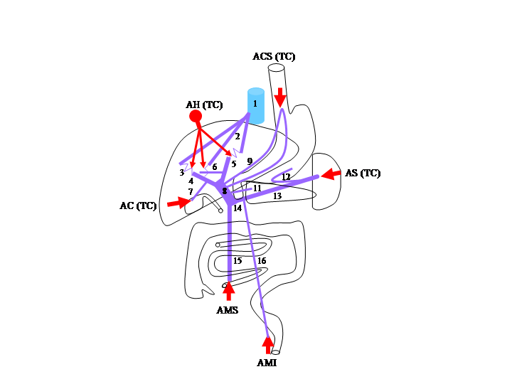
Fig 1. Anatomie fonctionnelle schématique de la veine porte avec ses afférences et éfférences.
Afférences artérielles distales: AMI ( artère mésentérique inférieure), AMS (artère mésentérique supérieure) , Tronc coeliaque ( TC) et branches: artères cystiques (AC), coronaire stomachique (ACS) splénique (AS). Afférence artérielle proximale: artère hépatique (AH) dans les capillaires sinusoïdes.
1: Veine cave inférieure. 2: Veines sus-hépatiques. 3: Capillaires sinusoïdes. 4: Branche droite de la veine porte. 5 Branche gauche de la veine porte. 6:Veine para-ombilicale. 7: Veines cystiques. 8:Tronc porte. 9: Veine gastrique droite. 10: Veine gastrique gauche ou coronaire stomachique. 11:veine pancreatico-duodénale. 12: Veines gastriques courtes. 13: Veine splénique. 14: Tronc spléno-mésaraïque. 15 :veine grande mésentérique. 16: Veine petite mésentérique.

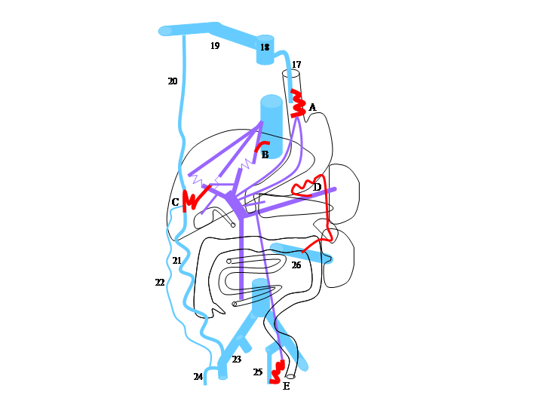

Fig 2
Anstomoses porto-systémiques
A: Varices oesophagiennes. B: Veine du premier segment. C: Anastomoses ombilicales. D: Anastomoses spléno-rénales. E: Anastomoses hémorroidales.
17: Veine azygos. 18: Veine cave supérieure . 19: Veine sous-clavière. 20: Veine mammaire interne. 21: Veine épigastrique. 22: veine sous-cutanée abdominale. 23: Veine iliaque externe. 24: crosse grande saphène. 25: Veine iliaque interne. 26: Veine splénique.

DEBITS ET PRESSIONS de L’HTP CHRONIQUE: Conséquences pratiques Fig 2 et 3.
En décubitus, la Pression Hydrostatique de gravité n’intervenant pas, la pression du Système Porte est une Pression Résiduelle (PR). Elle est égale à la Pression Artérielle (PA) fournie par les 3 artères viscérales abdominales (Tronc Coeliaque, artères Mésentérique Supérieure (MS) et Inférieure (MI) diminuée de la charge (énergie de pression) perdue dans les Résistances Micro-circulatoires (RMC).
Elle augmente avec le débit en proportion de la baisse des RMC ou en présence de fistule arterio-veineuse. La baisse des RMC est due à une vasodilatation artériolaire secondaire à l’HTP et majorée par l’insuffisance hépatique chronique (IHC) qui active des substances vasodilatatrices parmi lesquelles le monoxyde d'azote, la prostacycline, l'hyperactivité nerveuse sympathique, les agonistes des récepteurs β₂-adrénergiques, les neuropeptides, le glucagon.
Elle se décompose sous deux formes. L’une est la Pression Latérale (PL) et l’autre la Pression Dynamique (PD). La PL est produite par la force de pression statique, non motrice, qui se distribue également dans toutes les directions et notamment contre la face interne des veines qu’elle dilate proportion de la Compliance (C) de leur paroi. ∆Calibre = PL . C. La PD est la force de pression motrice dirigée uniquement dans le sens du courant dont elle conditionne le débit. La somme de ces deux pressions reste constamment égale à la PR, de sorte que quand l’une augmente, l’autre diminue, conformément à la loi de Bernouilli. PR = PL + PD = Cte. Ainsi, en réduisant la vitesse du débit, les Résistances d’Aval (RA) font augmenter d’autant la PL.
En conséquence, la PL qui règne dans la veine porte dépend de plusieurs facteurs qui se combinent à des degrés divers : les Débit et Pression Artériels (PA), les résistances micro-circulatoires des viscères (RMC) et les Résistances à l’écoulement (RA) sur le trajet et en aval de la veine porte. On comprend pourquoi les traitements de l’HTP seront modulés en fonction de ces paramètres, par la réduction des débits et PA par les β-bloquants, voire par des moyens endo-vasculaires ou chirurgicaux, l’élévation des RMC par les vasoconstricteurs et par la baisse des RA au moyen d’anastomoses porto-caves thérapeutiques.
La mesure de la PR est difficile et dangereuse. A l’état normal, le gradient de pression porto-cave , a savoir la différence de pression entre la veine porte et la VCI est inférieur à 5mmHG, c'est-à-dire faible grâce à des résistances minimes, notamment dans les sinus capillaires.
La mesure directe de la pression portale par ponction, notamment dans les veines gastriques, est possible mais dangereuse. La mesure par ponction des veines hémorroidaires n’est pas documentée.
Le gradient de pression porto-cave est mesuré par cathétérisme sus-hépatique. Libre pour évaluer la pression cave et bloqué par ballonnet ou introduction forcée du cathéter dans une branche des veines sus-hépatiques pour mesurer la pression au niveau des capillaires sinusoïdes. Cette mesure par blocage permet de mesurer la PR en arrêtant le flux, transformant ainsi, le temps de la mesure toute la PR en PL. Ce gradient reste normal en cas d’obstacle pré-sinusoïdal ou infra-hépatique. Lors des cirrhoses, la rupture variqueuse hémorragique survient quand le gradient de pression dépasse 10-12 mm Hg (1,2). Pour les valeurs supérieures, les risques n’augmentent pas significativement. Une hypothèse explicative serait que le développement des varices augmente le risque de rupture en même temps qu’en réduisant les RA, il stabilise le gradient de pression.
La mesure du calibre de la veine porte par échographie peut donner une idée de l’HTP. Un diamètre supérieur à 13 mm est faiblement sensible (42 %). Supérieur à 15 mm sa spécificité est meilleure mais la sensibilité reste est faible. Sa correlation avec le avec le gradient porto-cave n’est pas établie.
L’excès de PL, dilate les veines en amont des RA puis force et dilate à leur tour leurs anastomoses avec les veines systémiques, réalisant les classiques « varices » de l’HTP. L’importance de la dilatation de ces anastomoses, assez bien reconnues en échographie, est proportionnelle à l’HTP qu’elle réduit par ailleurs en réduisant d’autant les RA.
Le siège des RA conditionne la distribution de l’HTP, de ses conséquences fonctionnelles hépatiques, de la topographie et du développement tout à la fois des anastomoses porto-caves et des varices.
1- L’Obstacle Supra-hépatique , il intéresse les veines hépatiques et/ou la veine cave inférieure : Hypertension et dilatation concerne les veines sus-hépatiques perméables et toute la veine porte. Toutes les anastomoses porto-caves sont sollicitées et dilatées, avec parfois des veines sus-hépatiques se jetant plus bas dans la VCI retro-hépatique (veine du premier segment). Quand l’obstacle des important, il entraîne un flux rétrograde hépatofuge dans la veine porte, alimenté essentiellement par l’artère hépatique. Quand l’obstacle concerne la VCI, l’hypertension veineuse s’étend à tout le réseau cave inférieur avec le développement de sa collatéralité propre. Seules les sténoses des veines sus-hépatiques et de la VCI sont accessible à des traitement endo-luminaux , qui quand ils sont efficaces réduisent l’HTP sans risque d‘encéphalopathie hépatique.
2-L’Obstacle Intra-hépatique concerne les veines intra parenchymateuses au niveau des lobules. Selon l’étiologie, il intéresse les ramifications portales, les capillaires sinusoïdes ou les veines centro-lobulaires. L’HTP est peu différente de celle dont est responsable l’obstruction des veines sus-hépatiques. La réduction du risque de rupture variqueuse peut être tenté par sclérose et ligature ou encore par réduction de l’HP au moyen d’anastomoses porto-caves et spléno-rénales chirurgicales ou endovasculaires par shunt porto-cave intrahépatique trans-jugulaire ou TIP après évaluation rapport bénéfice hémodynamique / risque d’encéphalopathie hépatique.
3- L’Obstacle Infra-hépatique intéresse à des niveaux variables les branches afférentes, le tronc et les branches efférentes. L’obstacle du tronc porte est rarement isolé car il est le plus souvent associé à un obstacle intra-hépatique dont il représente une complication thrombotique. L’obstruction chronique isolée de la veine splénique entraîne splénomégalie par HTP sectorielle limitée à son territoire de drainage, mais aussi l’activation des anastomoses spléno-portales dont la voie indirecte peut être responsable de varices gastriques hémorragiques. Dans ce cas, la pression venant pour l’essentiel de l’artère splénique, l’embolisation de cette artère voire splénectomie peuvent se discuter. Celle de la veine mésentérique inférieure dilate presque exclusivement les veines hémorroïdaires. Celle de la veine mésentérique supérieure est peu documentée.
4- Les Fistules artério-veineuses, le plus souvent iatrogènes, augmentent le débit PR peuvent relever d’une embolisation.
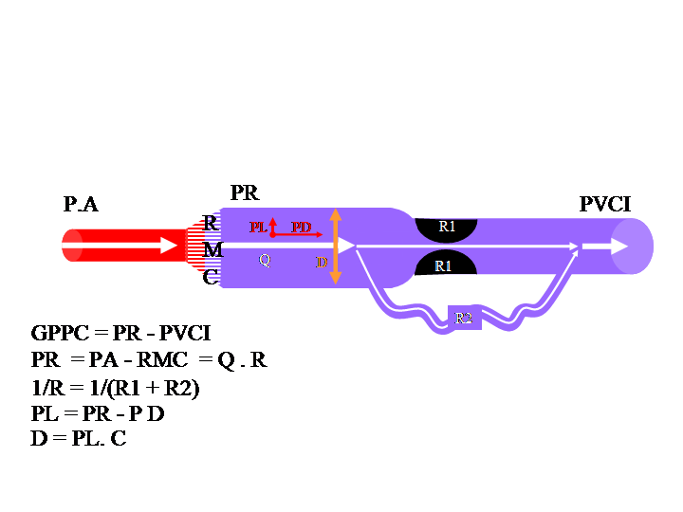

Fig 3
PA: Pression artérielle. PR: Pression résiduelle portale. PVCI: Pression veine cave supérieure. D: Diamètre portal. R1: Résistances sur le trajet de la veine porte. R2: Résistances dans les anastomoses porto-systémiques.R1 et R2: résistances parallèles PL: Pression latérale. PD: Pression dynamique. Q: débit. R: Résistances. RMC: Résistances microcirculatoires . D: Diamètre. C: Compliance.GPPC: Gradient de pression porto-cave

Conclusion :
La connaissance et l’interprétation des paramètres hémodynamiques de l’HTP est une aide précieuses au diagnostic et au pronostic de l’ HTP , mais aussi à la stratégie thérapeutique.

Bibliographie :
1. Lebrec D, Sogni P, Vilgrain V. Evaluation of patients with portal hypertension. Clin
Gastroenterol 1997;11:221-41.
2. Vanbiervliet G, Pommier-Layrargues G, Huet PM. Diagnostic invasif de l'hypertension
portale au cours des hépatopathies chroniques. Etude critique de la mesure du gradient de
pression porto-cave. Gastroenterol Clin Biol 2005;29:988-96.

